EKO - grupa "Suncokret"
U školskoj godini 2016./2017. sa radom je počela EKO - grupa koja će nastaviti sa eko aktivnostima u OŠ Perušić.

Eko - grupa "Suncokret" je započela svoje aktivnosti uređenjem stola s jesenskim plodovima, doprinijevši tako eko događajima "Jesen u Lici".

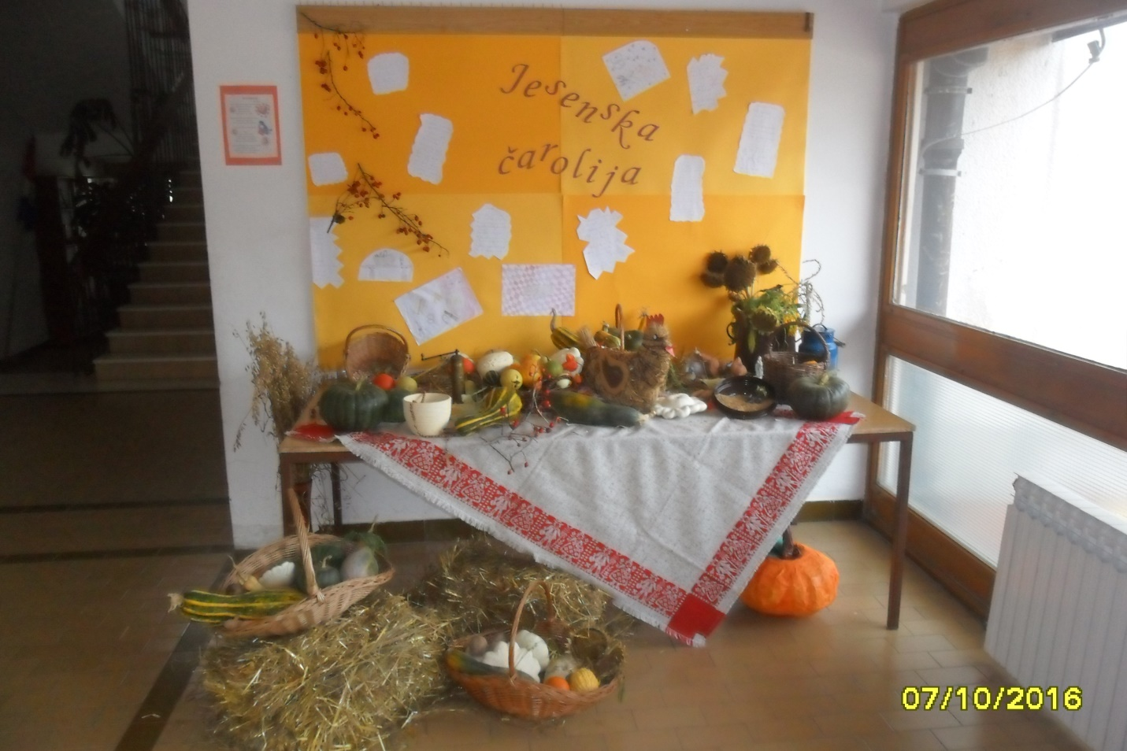
Krenuli smo i sa uređenjem školskog vrta. Počupali smo korov i pomeli prostore oko škole. Učenici su bili vrijedni i s veseljem su sudjelovali u čišćenju.

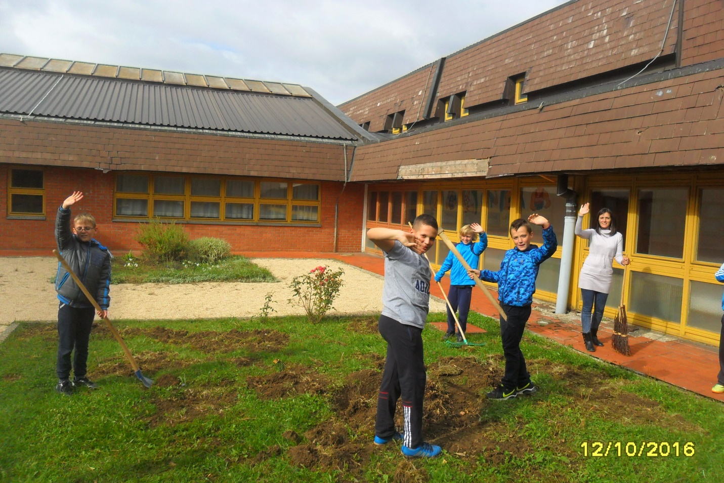
Dio naših aktivnosti je i pripremanje zimnice. Danas smo kiselili ciklu. Bili smo sretni i spretni. Kuhali smo, gulili, rezuckali, a povrh svega smo se odlično zabavljali. Naš rad je nadzirala naša kuharica gospođa Ivanka, jer što je sigurno je sigurno!

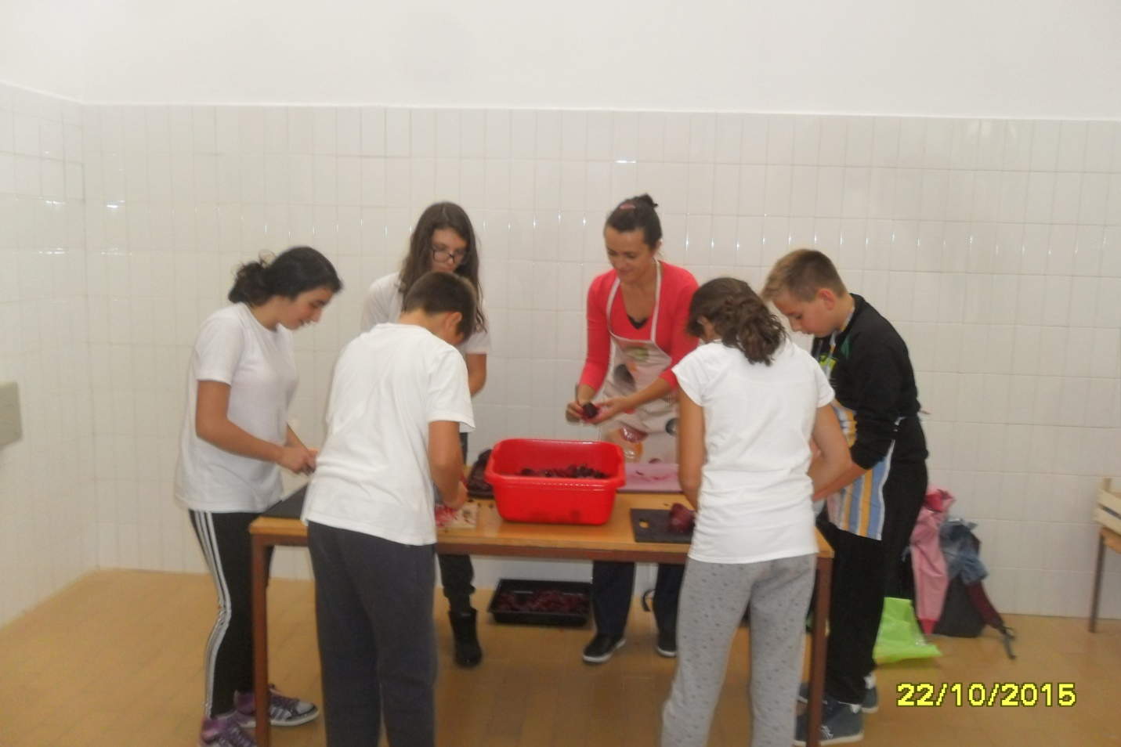
Članovi Eko grupe Dino Vlajnić i Bojan Žilić izradili su kućicu za ptice uz pomoć člana i koordinatora Ličke ekološke akcije Milana Bana. Ostali učenici su pravili hranilice za ptice. Hranilice smo napunili sjemenkama suncokreta te ih postavili na brezu ispred naše škole.

